**Підготовка до олімпіади з української мови та літератури. 8 клас**



ПІДГОТУВАЛА:

учитель української мови та літератури

*Степаненко І.Ю.*

Олімпіада! Це берегиня духу гідного змагання. Мета олімпіади — зна­йти здібних, талановитих дітей. Участь у ній залишається в пам'яті школяра надовго, іноді на все життя. Закар­бовуються успіх перемоги, радість відкриття в собі пізнавальних можли­востей, з'являється прагнення до творчих досягнень, до самоосвіти. Можна навести чимало прикладів того, як, взявши участь в олімпіаді, учні вступали згодом на філологічні факультети до вузів України. Олімпіада з української мови та літератури - це вид інтелектуального змагання між учнями, яке допомагає розвинути дух суперництва, урізноманітнити навчальний процес, опанувати більше, ніж шкільні підручники…   Участь в олімпіаді, направлена на отримання позитивного результату, потребує чимало сил, адже, окрім звичних занять, дитина має вивчити чималий набір нових методичних посібників, прослухати не одну додаткову лекцію, розвинути творче та інтелектуальне мислення.

Одним з основних завдань учителя є розвиток в учня дивергентного мислення, тобто такого, що спрямоване на відхилення від стандартів, пошук нових методів вирішення проблеми. Взагалі, поняття про дивергентність виникло відносно недавно, але є основою для якісної підготовки  учня до предметних олімпіад і конкурсів.   Як краще організувати додаткові заняття? Існує ряд методів навчання, наприклад: 1) заняття у різновікових групах, де учні старших класів виступають у ролі наставників і передають свій досвід молодшим; 2)регулярні консультації індивідуального і групового характеру; 3)грамотна організація самостійного опрацювання матеріалу; 4)використання активних методів навчання (мозковий штурм, рольові ігри тощо); 5)  методи диференційованого контролю (вибір завдань за рівнем)…   Перш за все, завдання вчителя – зацікавити учня, схилити його на свій бік, переконати у важливості матеріалу, який вивчається. Звичайно, це має проходити без психологічного тиску. Другою сходинкою є підбір необхідних матеріалів, комплексу задач, які будуть найбільш актуальними при підготовці.

Нарешті, бажано, щоб у процесі ознайомлення з інформацією та новими методами її освоєння дитина навчилась творчо мислити, залучати знання, отримані при вивченні

різних дисциплін, але мають безпосереднє відношення до цільового предмету.  Олімпіада – це чудовий спосіб зробити наше навчання дійсно цікавим, адже вибір предмету, по суті, залежить виключно від бажання учня, а наявність «жаги», «пристрасті» визначає рівень мотивації, яке є чи не найголовнішою вимогою при підготовці.

Сподіваюся, що запропонований матеріал допоможе учням 8-х класів та вчителям-словесникам у підготовці до олімпіади з української мови та літератури, а також до інших мовно-літературних конкурсів.

**ОРФОГРАФІЯ**



1. **Запишіть слова, знявши риску.**

Осінньо/зимовий, електро/дуга, людино/любний, обороно/здатний, світло/райдужний, пів/століття, жовто/блакитний, люлі/люлечки, буро/зелений, старо/український, українсько/англійський, прем’єр/міністр, льодо/сховище, рано/рано, в’їдливо/глузливий, знічено/розгублений, бузково/рожевий, загально/людський, двадцяти/п’яти/мільйонний, віце/президентський, пів/Ялти, сама/самісінька, честь/честю, до/побачення, на/зло, суспільно/корисний, хоч/не/хоч, морально/стійкий, світло/водо/лікарня, емоційно/образний, сіро/кам’яний, дит/ясла, з/діда/прадіда, в/нічию.

2. **Запишіть подані іменники в родовому відмінку однини.**

Ваучер, ринок, фініш, документ, папір, заголовок, епіграф, адресат, відмінок, колос, гурток, Кавказ, роман, комиш, біль, трамвай.

**3.Поставте подані іменники в орудному відмінку однини й запишіть.**

Удача, обруч, футляр, криниця, лідер, спориш, плече, кориця, однокласниця, кулінар, тиша, вежа, зніяковілість, ожеледь, любов, кров, небезпечність, мати, блакить, стаття, тінь, жовч, верф, осінь, нехворощ, ніч, лють, Перм.

**4.Випишіть, знявши риски, прислівники, які пишуться через дефіс.**

По/християнському, пліч/о/пліч, на/двоє, у/досвіта, всього/на/всього, на/швидку/руч, куди/небудь, по/козацьки, далеко/далеко, як/не/як, хоч/не/хоч, на/в/перейми, босо/ніж.

**5.** **Спишіть сполучення слів, розкриваючи дужки. Де треба, поставте лапки.**

(О, о) рганізація (О, о)б’єднаних (Н, н)ацій, (Н, н)аціональний (Б, б)анк

(У, у)країни, (Г, г)азета (У, у)країнське (С, с)лово, (С, с)танція (М, м)етро (Н, н)аукова, (В, в)олодимир (В, в)еликий, (С, с)узір’я (В, в)еликої (В, в)едмедиці, (О, о)пера (Н, н)аталка (П, п)олтавка, (Х, х)арківський (Н, н)аціональний

(У, у)ніверситет (І, і)мені (В., в.) (Н., н.) (К, к)аразіна, (А, а)втономна

(Р, р)еспубліка (К, к)рим, (Б, б)айка (В, в)овк та (Я, я)гня.

**6. Укажіть рядок (рядки), де всі слова написані правильно.**

1. Святвечір, ахіллесова п’ята, марево, зюйд-вест, портьєра.
2. Женьшень, супермен, на-гора, Республіка Вануату, одклеєний.
3. Десь-інде, лжепророк, Вінниччина, Кайманові острови, петрів батіг (росл.).
4. Темно-коричневий, навіки-вічні, тонна, Корея Північна, півроку.

**7. Випишіть іменники, у яких в орудному відмінку однини відбувається подвоєння букв.**

Сіль, піч, мати, блакить, свіжість, ніч, вісь, вічність, пристрасть, паморозь, стаття, радість, лють, січ, мідь, височінь, тінь, глибочінь, зелень, суть, ненависть, осінь, доповідь, відомість, міць, емаль, міль, благодать, терпеливість, печаль, суміш,

відповідь, повість, гордість, синь, молодь, матір, вуаль, довершеність, область, розкіш, даль, честь, Керч, совість, вартість, якість, швидкість, любов, зустріч, подорож, фальш, пам’ять.

**ЛЕКСИКОЛОГІЯ**

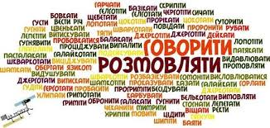

***Мозковий штурм з теми: «Лексикологія»***

* Сукупність слів, словниковий склад мови. (*Лексика*)
* Розділ науки про мову, що вивчає стійкі сполуки слів. (*Фразеологія*)
* Як називаються слова, які мають декілька лексичних значень? (*Багатозначні*)
* Уживання слів у переносному значенні за подібністю явищ, дій, ознак. (*Метафора*)
* Слова, однакові за звучанням чи написанням, але різні за лексичним значенням. (*Омоніми*)
* Що вивчає етимологія? (*Походження слів*)
* Із якої мови запозичені слова *валюта, адажіо, алегро*? (*Італійська*)
* Чи використовується емоційно забарвлена лексика в публіцистичному стилі? (*Так*)
* Слова вузького територіального вжитку. (*Діалектизми*)
* Грубі чи лайливі слова, не прийняті в літературній мові. (*Вульгаризми*)
* Стійкі, лексично неподільні сполуки слів. (*Фразеологізми*)*.*
* Дібрати абсолютний синонім до слова *полісемія.* (*Багатозначість*)*.*
* Слова, протилежні за значенням. (*Антоніми*)
* Слова, що вийшли з активного ужитку. (*Застарілі*)
* Точний (поморфемний) переклад складових частин слова з якоїсь мови. (*Калька*)
* До якої лексичної групи належать слова *адресат і адресант*? (*Пароніми*)
* Слова, які відрізняються звучанням і написанням, але близькі

за значенням. (*Синоніми*)*.*

* Дібрати антонім до слова *далеко.* (*Близько*)
* Слова, які вживає група людей, об’єднаних спільними інтересами, звичками, родом занять. (*Жаргонізми*)
* Із якої мови запозичені слова *пансіон, амплуа, будуар*? (*Французька*)
* Нові слова, які ще не набули поширення серед усіх груп мовців. (*Неологізми*)

**2. Пояснити лексичне значення поданих паронімів.**

**Пароніми** — це слова, досить близькі за звуковим складом і звучанням, але різні за значенням. Наприклад: біл**и**ти і біл**і**ти.

***Зразок:*** *робочий – той, який працює, живе своєю працею;*

*робітничий – властивість притаманна робітникові.*

Збірка

Збірник

Зібрання

Засуджувати

Осуджувати

Тактичний

Тактовний

Обшукати

Ошукати

Особистий

Особливий

Адреса

Адрес

Адресат

Адресант

**3. Скласти словосполучення з поданими словами-паронімами.**

***Зразок:*** *громадський – громадська думка;*

*громадянський – громадянський обов’язок.*

Кампанія ­­­­­­­­­­­­­________________________________________________

Компанія ________________________________________________

Афект ___________________________________________________

Ефект ___________________________________________________

Буланий _________________________________________________

Булатний ________________________________________________

Ефектний ________________________________________________

Ефективний ______________________________________________

Ступінь _________________________________________________

Степінь _________________________________________________

Газ _____________________________________________________

Гас _____________________________________________________

Орден ___________________________________________________

Ордер ___________________________________________________

Талан ___________________________________________________

Талант __________________________________________________

Дефектний _______________________________________________

Дефективний _____________________________________________

Музичний ________________________________________________

Музикальний _____________________________________________

Книжковий _______________________________________________

Книжний _________________________________________________

**4. Добери українські відповідники до слів іншомовного походження.**

***Зразок:*** *консенсус – згода, афіша – оголошення.*

Біографія – ________________ компроміс – _________________

анархія – _________________ симптом – ___________________

інвестиція – _______________ прерогатива – ________________

легітимний – ______________ шеф – _______________________

століття – _________________ процент – ____________________

площа – __________________ галузь – _____________________

стимул – __________________ інверсія – ____________________

аграрний – ________________ азарт – ______________________

аналіз – ___________________ аргумент – ___________________

гуманність – _______________ дебати – _____________________

дефект – __________________ конкурент – __________________

контракт – _________________ лінгвіст – ____________________

модель – ___________________ монумент – ___________________

натуральний – ______________ оригінал – ____________________

пасивний – _________________ претензія – ___________________

сервіс – ____________________ стрес – ______________________

хобі – ______________________ ідентичний – _________________

бібліотека – _________________ фонтан – ____________________

**5.Прочитайте. Підкресліть власне українські слова (запозичені підкреслювати не потрібно).**

Снігопад, добріти, сизий, очолити, освіта, одеколон, гай, будинок, сьогодні, кипарис, лавр, пенсне, хитрий, рівний, жовтень, садиба, горище, щирість, гігант, вода, небо, біля, немовби, дефект, хист, сонце, майбуття, відродження, синус, крутивус, скеля, магнітофон, борщ, вареники, хустка, намисто, довір’я, зовсім, сорок, дев’яносто, сіяч, навпростець, надвечір, алея, фортуна, торік, стояти, сонце, невже, навіть, майже, операція, піддашшя, іспит, Черкащина.

**6. Заповніть таблицю поданими словами.**

Поле, авіація, екологія, боярин, словеса, панщина, місцевість, відеомагнітофон, СНІД, брат, піїт, єднання, дощовий, мутація, уста, інтерфакс, бунчужний, оргаліт, театральний, аршин, самодзвонний, вібробетон, щоденник, клас, светр, корчма, флора, книжка, перст, дерево, земля, класна дама, космобачення, брунькоцвіт, шуйця, баяти, дисплей, подушне, пишно, імідж, городничий, ланіти, бомж, сіреч, зріти, телетайп, конверсія, старенька, патефон, ліхтарить, астронавігація, музика, десять, кирея, вия.

|  |  |  |  |
| --- | --- | --- | --- |
| Активна лексика укр. мови | Пасивна лексика укр. мови | | |
| Застарілі слова | | Неологізми |
| Історизми | Архаїзми |

**7.Редагування речень. Виправте помилки у вживанні слів, до слів іншомовного походження доберіть українські відповідники.**

1. Діти подарували пам’ятні сувеніри спонсорам. 2. Я купив новий абонент до міського басейну. 3. Аналогічне рішення прийняла педагогічна рада.

4. Я відчинив журнал і почала читати. 5. Дівчина хворіє восполєнієм легень. 6. У закладі є вільна вакансія. 7. У руках Микола тримав новенький дипломант. 8. Ластів’яча отара знялася і полетіла.

**8.Прочитайте, наведені вирази замініть одним словом.**

Давній народний звичай колективної допомоги під час виконання деяких господарських робіт. Усі родичі, об'єднання кровно-споріднених осіб. Розселення народу за межами своєї етнічної території. Народне зібрання в Київській Русі. Особа, яка очолювала місцеве самоуправління в середньовічній Німеччині, Великому князівстві Литовському, Польщі та в Україні протягом ХV – ХVІІІст. Послідовне виконання обрядів, які супроводжують відзначення певного святкового дня чи релігійної відправи. Система вірувань про духів (демонів). Історично сформована територіальна спільнота мешканців одного населеного пункту для врегулювання виробничих, побутових, сімейних та інших стосунків.

**Д о в і д к а**: рід, толока, ритуал, демонологія, війт, віче, громада, діаспора.

**ФРАЗЕОЛОГІЯ**

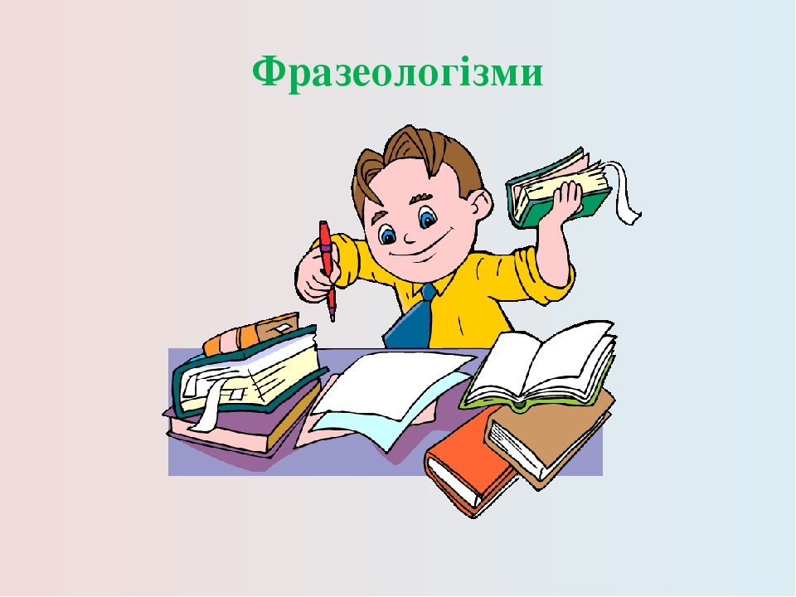

**1. Згрупуйте фразеологізми  за джерелами походження та поясніть значення .**

Жалити язиком, альфа і омега, занепадати духом, троянський кінь,  дати гарбуза, бачити зорі в калюжах, як Пилип з конопель, дамоклів меч, грати першу скрипку, ахіллесова п’ята, два чоботи пара, без надії сподіваюсь ,зняти стружку, соломонова мудрість, ліс рубають – тріски летять, нема на світі України, немає другого Дніпра, блудний син.

**Довідка для вчителя.**

|  |  |  |
| --- | --- | --- |
| № | Джерело походження | Фразеологізми |
| 1. | Народне джерело | занепадати духом,  дати гарбуза, жалити язиком |
| 2. | Вислови античного походження | 1. троян ахіллесова п’ята, авгієві стайні, троянський к |
| 3. | Біблійні вислови | Соломонова мудрість, блудний син, альфа і омега |
| 4. | Прислів’я  та приказки | Як Пилип з конопель, ліс рубають – тріски  летять. |
|  |  |  |
|  | Крилаті вислови, афоризми | Бачити зорі в калюжах (О. Довженко).  Без надії таки сподіваюсь (Леся Українка).  Нема на світі України, немає другого Дніпра (Т. Шевченко). |
| 6. | Переносне вживання професійних виразів | Грати першу скрипку, два чоботи пара, зняти стружку |

**2.До редакції газети, де ви працюєте, звернувся учень, який не розуміє різниці між стійкими поєднаннями і крилатими словами. Допоможіть йому розібратися.**

1. Виділи серед запропонованих словосполучень крилаті слова, упиши номери цих виразів в рядок контролю.

1. І чужому научайтесь, й свого не цурайтесь.

2. Гроші не пахнуть.

3. Авгієві стайні.

4. А все - таки вона крутиться

5. Берегти як зіницю ока.

6. Кожному мила своя сторона.

7.  Молодість – найкраща пора життя.

8.  Щастя без розуму - дірява торбина.

9. Нове життя нового прагне слова.

10. Немає честі нападати ззаду.

|  |
| --- |
| **Крилаті слова:** № |

2. Сформулюй критерій, який допоможе учневі розрізняти крилаті слова і стійкі сполучення (фразеологізми).

**Крилаті слова** ______________________________________

**Довідка для вчителя.**

**Крилаті слова: №1, 2, 4, 9,10.**

**3.Метранпаж працював декілька днів поспіль, виконуючи термінове замовлення, і дуже втомився. Набираючи текст, він випадково розсипав набір і пари слів розсипалися. Якщо метранпаж вчасно не здасть роботу, його звільнять.**

1. Дізнайтеся значення слова «Метранпаж» (за допомогою пошукової системи).

**Довідка для вчителя.**

**МЕТРАНПА́Ж**, а, чол. Старший складач друкарні, який верстає полоси набору.

2. Допоможіть метранпажу зберегти робоче місце. Поєднайте слова з двох стовпчиків, щоб вийшов фразеологізм. Поясніть значення цих фразеологізмів.

1. Герострат п’ята   
2. Тантал перемога  
3. Дамокл ложе   
4. Гомер муки   
5. Прокруст сміх

6. Ахіллес слава

7. Пірр труд

8. Сізіф меч

**Довідка для вчителя. 1. «Геростратова слава»** - ганебна слава (слава, рівнозначна вічній ганьбі; так характеризують людей, які прославилися тільки деструктивними та руйнівними діями).

**2. «Танталові муки»** означає страждання, яких зазнає людина від усвідомлення близькості бажаної мети і неможливості її досягти.

**3. «Дамоклів меч»** - прихована пастка.

**4. «Гомеричний сміх» -** нестримний, голосний сміх.

**5. «Прокрустове ложе»**  означає штучну мірку, формальний шаблон, під який силоміць підганяють реальне життя: факти та явища, творчість, ідеї тощо.

**6. «Ахіллесова п’ята»** - слабке, вразливе місце.

**7. «Піррова перемога»**  означає перемогу, яка дістається дуже великою ціною; або перемога, що рівнозначна поразці.

**8. «Сізіфова праця»** - це безплідна, важка, нескінченна, а то й зовсім непотрібна праця

**4. Підберіть «вітчизняний» фразеологічний зворот, однаковий за значенням з наведеними запозиченими виразами і поясніть значення.**

1. Англійська: бути зайнятим як бджола.

Французька: стріляти з чотирьох рушниць.

Іспанська: випльовувати печінки.

Німецька: не знати ні відпочинку, ні спокою.

2. Англійська: це ще все в повітрі.

Французька: це ще не в кишені.

Іспанська: написано на піску.

Німецька: це поки написано на зірках.

3. Англійська: бити повітря.

Французька: бити шпагою по воді.

Іспанська: ходити колами навколо колодязя.

Німецька: обмолочувати порожню солому.

4. Англійська: жити в конюшині.

Французька: як півень в мармеладі.

Іспанська: плавати в достатку.

Німецька: як черв'ячок в салі.

5. Англійська: Легко, як колоду упустити  
Китайська: Так же легко, як повернути долоню  
Французька: Як палець в ніс засунути

**Довідка для вчителя.**

1. Крутитися як білка в колесі - бути весь час заклопотаним.

2. Вилами по воді писано - про щось малоймовірне, таке, що може й не відбутися.

3. Товкти воду в ступі -  займатися чим-небудь непотрібним.

**4.** Як сир у маслі

**5. До поданих слів добери синоніми-фразеологізми.**

***Зразок:*** *зненацька – як сніг на голову, як з-під землі, як грім серед ясного неба.*

Мовчати

Залишитися ні з чим

Негайно

Рано

Здивуватися

Непотрібний

Багато

Мало

Далеко

Близько

**6.Серед поданих сполучень слів виписати фразеологізми. Підкресліть у першому слові другу від початку букву, утворіть прислів’я.**

Змінити гнів на милість; батьківський гнів, премудрість вчення; безодня премудрості; оженили мене не спитавши; оженили за згодою; вибивати пил;вибиватися в люди; класти зуби на полицю; класти хліб на полицю; людина великої душі; людина вели-кого розміру; одна ластівка — то ще не весна; ластівка під стріхою; тьма-тьмуща;  дуже багато; сміх крізь сльози; сльози від сміху;сильний духом; фізично сильний.

**7.Запишіть фразеологізм «Душа в душу» у стовпчик і від кожної букви поданого фразеологізму утворіть новий фразеологізм. Поясніть значення підібраних фразеологізмів.**

**Довідка для вчителя.**

Д – до живих печінок дістати.

У - узяти в шори.

Ш - швидкий на руку.

А –аж за вухами лящить.

В – ведмідь на вухо наступив.

Д – давати жару.

У – увірвався терпець.

Ш – шкірити зуби.

У – узяти в молотки.

**8.Підберіть п’ять фразеологізмів:**

**а) про характер людини *або***

**б) про розумові здібності людини.**

**Довідка для вчителя:**

Наприклад , про характер людини - хоч кілок на голові теши (уперта ); ходить півнем (гордовита ); старий лис (лукава ); підколодна людина (підступна), ні риба ні м'ясо (безхарактерна);собі на умі (хитра, потайна людина).

**9.Запишіть фразеологізм «Впадає в око». Від кожної наступної букви продовжити ряд фразеологізмами. Фразеологізми, які повторюються не зараховуються.**

**Довідка для вчителя.** Впадає в око – один крок - кинути якір - рука об руку – у літах – хоч лопатою загрібай – йде обертом голова – аж ребра світяться – як на ножах.

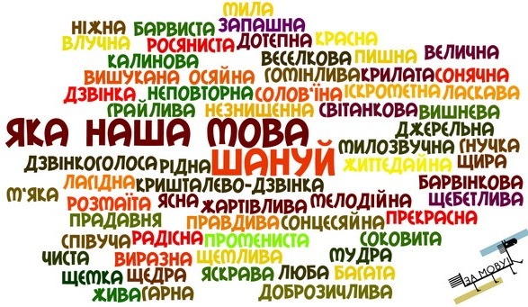**10.Запишіть відомі вам біблійні крилаті вислови, в яких названо ім'я, поясніть їх значення (п’ять висловів)**

**Література**

**Глазова О.П.** Українська мова: Підручник для 8-го класу – К.: Освіта, 2016. – 288 с.

**Українська мова.** 5-9 класи. Програма для загальноосвітніх навчальних закладів з українською мовою навчання. − К.: Видавничий дім «Освіта», 2013 (зі змінами, затвердженими наказом Міністерства від 29.05.2015 № 585).

**Інтернет-ресурси**

|  |  |
| --- | --- |
| <http://www.uroki.net/docukr.htm> | Для вчителів української мови |
| <http://ukrmetod.at.ua/> | Сайт вчителів української мови та літератури, cвітової літератури |
| <http://ridnamova.ck.ua/> | Вчителю української мови та літератури |
| <http://mova.kreschatic.kiev.ua/> | Уроки державної мови: правопис, переклад, граматика. |
| <http://www.library.kherson.ua/young/tavrica/taurica_lks.htm> |  |

